Landschaften voller Leben
Kurzbeschreibung des Projekts für die Öffentlichkeitsarbeit

Im Projekt „Landschaften voller Leben“ nutzen und bündeln elf Naturparke aus sechs Bundesländern zusammen mit dem Verband der Naturparke Österreichs die Kraft ihres Netzwerks für den Schutz der Biodiversität: Gemeinsam setzen sie 15 Initiativen um, mit denen gefährdete Arten und ihre Lebensräume geschützt sowie geschädigte Ökosysteme wiederhergestellt werden. Auf insgesamt 62 Flächen mit einer Gesamtgröße von 71 ha profitiert die Artenvielfalt vom Engagement der Naturparke. Einen speziellen Schwerpunkt bildet dabei die Förderung der Lebensraumvernetzung.
In sieben Naturparken (33 Flächen, 54 ha) sind spezielle Maßnahmen zum Schutz gefährdeter Arten und ihrer Lebensräume geplant. Dazu gehören der Kopfweidenschnitt und das Pflanzen von Sommerlinden im Naturpark Leiser Berge, wovon etwa Totholzbewohner und Höhlenbrüter profitieren. In den Naturparken Attersee-Traunsee und Ybbstal sind Aktivitäten zum Schutz des heimischen Steinkrebses vorgesehen, der durch den Signalkrebs zunehmend bedroht ist. In den Naturparken Nagelfluhkette und Weißbach werden Maßnahmen zur Förderung gefährdeter Schmetterlinge unterstützt, und in den Naturparken Rosalia-Kogelberg und Wüste Mannersdorf werden Streuobstwiesen revitalisiert und teils neu angelegt, um gefährdete Arten zu schützen.
Darüber hinaus werden in sechs Naturparken geschädigte Ökosysteme wiederhergestellt. So revitalisiert man in den Naturparken Hochmoor Schrems und Rosalia-Kogelberg Moore (3 Flächen, 3 ha), welche durch Verbuschung und Entwässerung gefährdet sind. In den Naturparken Ötztal, Raab, Rosalia-Kogelberg und Weinidylle widmet man sich der Wiederherstellung von Feuchtgebieten (23 Flächen, 6 ha). Diese Gebiete sind durch mangelndes Management, die Verbreitung von Neophyten und Entwässerung über die Jahre teils stark bedroht. Zudem führen die Naturparke Leiser Berge und Rosalia-Kogelberg spezielle Maßnahmen auf (Halb-)Trockenrasen um (3 Flächen, 9 ha). Diese Gebiete sind hauptsächlich durch fehlendes Management und Verbuschung gefährdet. Dieser Entwicklung wird nun mit naturschutzfachlicher Beweidung und gezielten Renaturierungsmaßnahmen entgegengewirkt.
Weiters werden durch Erfahrungsaustausch und Wissenssicherung wichtige Synergieeffekte im Rahmen des Projekts ermöglicht: Hierzu wurden etwa ein Expert*innen-Beirats und eine „Helpline“ eingerichtet, an die sich die beteiligten Naturparke mit speziellen Problemen und Fragestellungen wenden können. Um die wertvollen Erfahrungen, die im Zuge der Umsetzung des Projekts von den Naturparken gesammelt werden, mit anderen Schutzgebieten zu teilen, werden diese aufbereitet und öffentlich zugänglich gemacht. So profitieren das Naturpark-Netzwerk und der Naturschutz in ganz Österreich nachhaltig.

Wichtige Eckdaten zum Projekt:
- Projektträger: Verband der Naturparke Österreichs
- Projektdauer: Juni 2024 – Dezember 2025
- Projektvolumen: € 1,35 Mio.
- Fachliche Begleitung: ÖKOTEAM – Institut für Tierökologie und Naturraumplanung

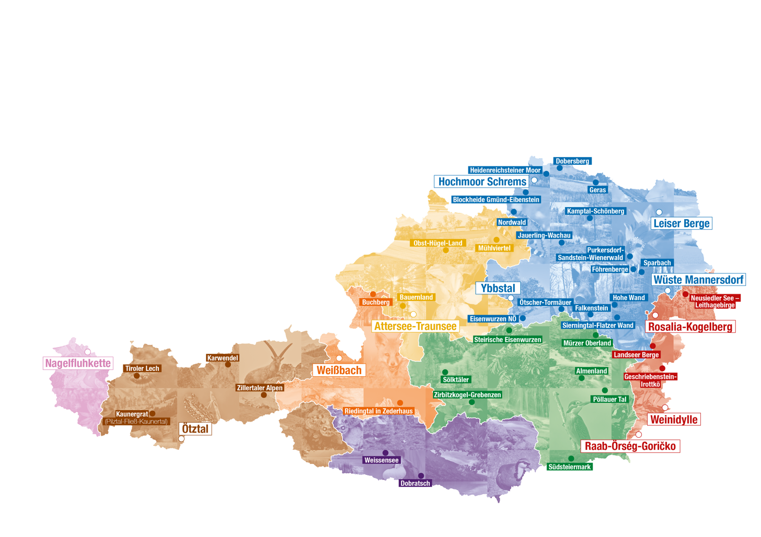
Überblick der am Projekt beteiligten Naturparke (Fotos: Herfried Marek und Ewald Neffe)

Dieses Projekt wird mit Unterstützung des Biodiversitätsfonds durchgeführt, finanziert von der Europäischen Union – NextGenerationEU und dem Bundesministerium für Klimaschutz, Umwelt, Energie, Mobilität, Innovation und Technologie.

